【实验名称】：9、以太网组网实验

学生姓名：郭炫君（2452654） 合作学生：无
实验地点：智信馆317 实验时间：2026-04-01

【实验目的】

1. 深入理解局域网（以太网）的基本原理和组网技术，通过实际操作加强对局
域网设计、配置与管理的认识。
2. 掌握局域网的基本概念，包括其定义、特点、组成部分，以及与其他网络类
型的区别。
3. 学习和应用 Cisco2950 交换机在局域网中的配置和使用，包括端口的基本设
置和网络设备的连接。
4. 理解 IP 地址配置的基本方法，包括终端 IP 地址的设置、子网掩码的应用以
及子网规划的示例。
5. 通过使用 ipconfig 和 ping 命令，学习如何检查网络配置和进行网络连通性
测试，以确保网络设备正确配置和有效通信。
6. 通过构建实际的网络拓扑结构，加深对局域网物理和逻辑结构的理解，以及
网络设备之间的交互方式。

【实验原理】

局域网（LAN）是指在较小地理范围内构成的计算机网络，其覆盖范围可以小到一个办公室，也可以大到一栋楼或相邻建筑之间。局域网具有传输速度快、性能稳定、结构相对简单、封闭性较强等特点。局域网一般由计算机设备、网络连接设备和网络传输介质三部分组成。
本实验中，网络连接设备采用思科 2950 交换机，其具有 24 个默认的 100M 端口，用于实现多台主机之间的数据交换。
在以太网组网中，若多台主机处于同一网段，且子网掩码配置正确，则它们可以通过交换机直接进行二层通信；交换机会根据学习到的 MAC 地址表将数据帧转发到对应端口。实验中还通过修改某一主机的子网掩码，观察不同子网划分方式对网络通信的影响，从而加深对“同一 IP 网段不一定就一定互通，还要结合子网掩码判断网络范围”这一原理的理解。实验同时使用 Ping 命令验证各终端之间的连通情况，并通过查看交换机 MAC 地址表观察交换机的转发学习机制。

【实验设备】

1. 操作系统：Windows 10
2. 网络环境：局域网
3. 应用程序：Cisco Packet Tracer 6.0

【实验步骤】

- 先将两台 PC 直接用交叉线相连，给PC0和PC1按照要求配置IP地址。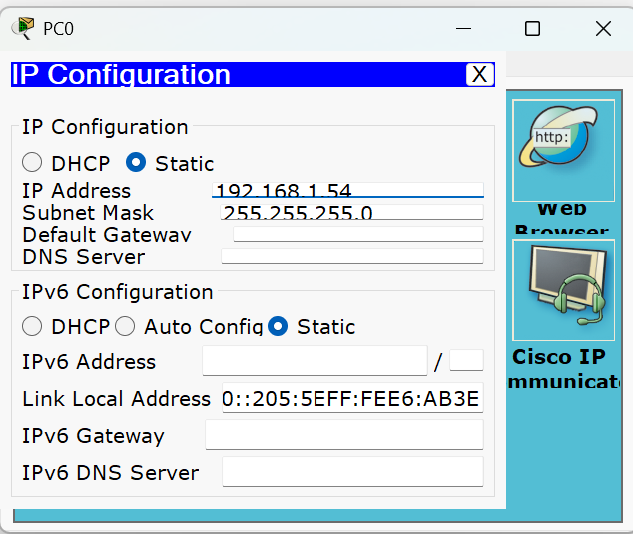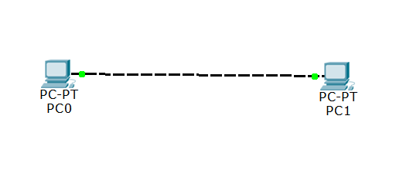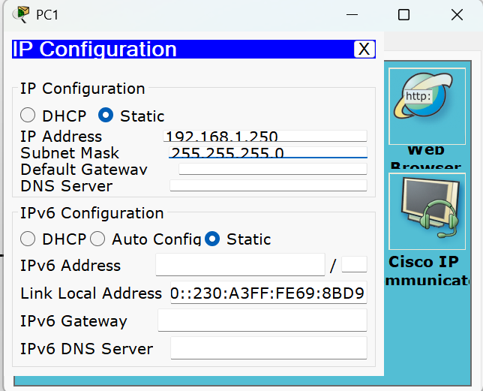

- 测试连通性
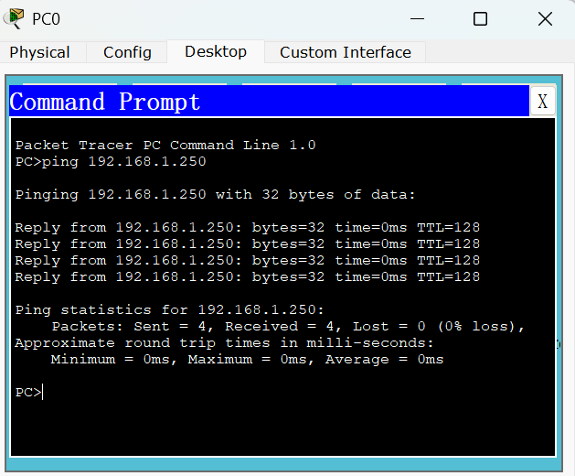

- 按照实验拓扑搭建网络，将三台终端连接到交换机。拓扑结构如 PPT 第 5 页所示。
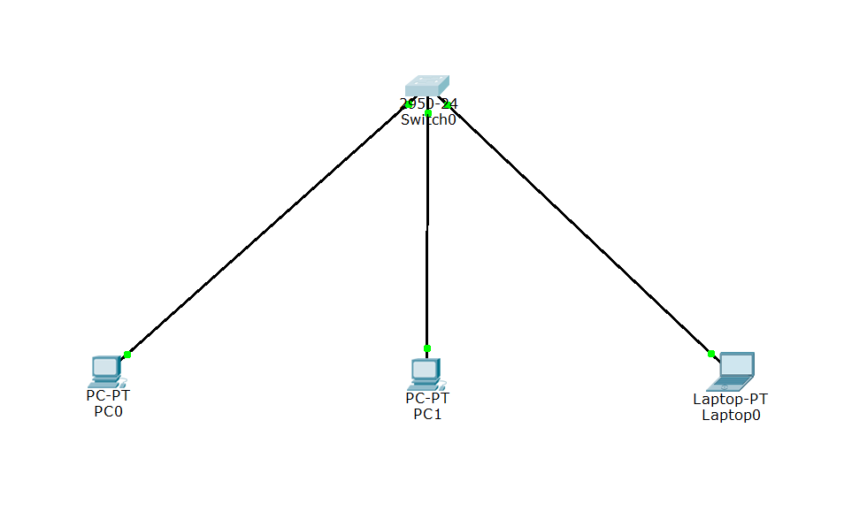

4、为Laptop0 配置 IP 地址
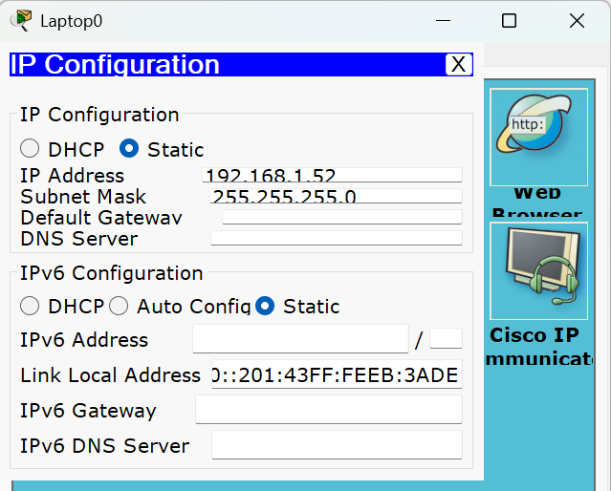

- 配置完成后，使用 Ping 命令让 PC0、PC1、Laptop0 互相测试连通性，检查 IP 配置是否正确。
（1）PC0
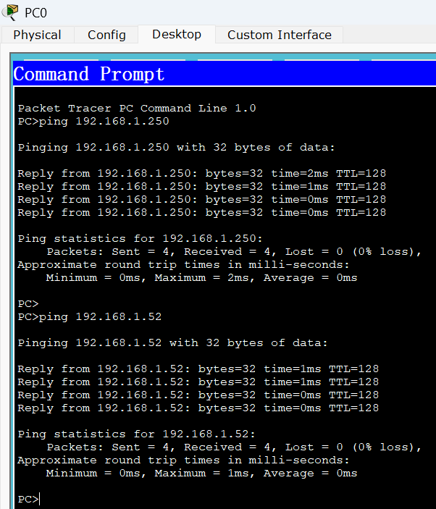

（2）PC1
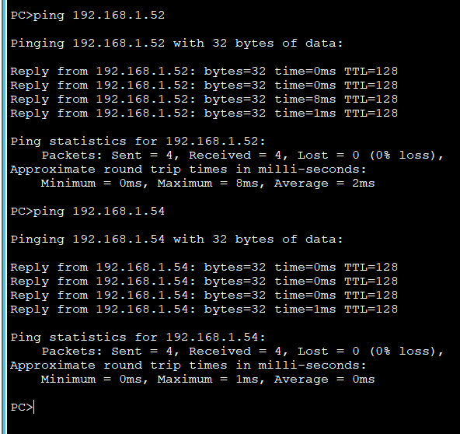

（3）Laptop0
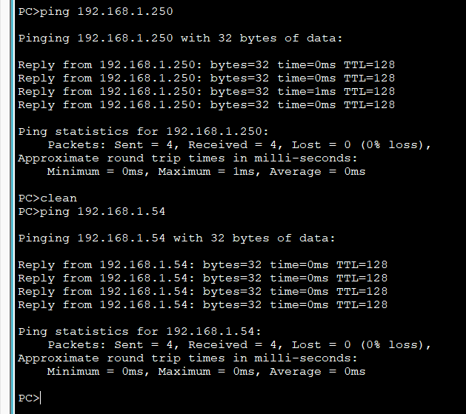

6、在交换机上查看端口状态和 MAC 地址表，例如使用：
（1）输入 show interface fa0/1 查看端口状态
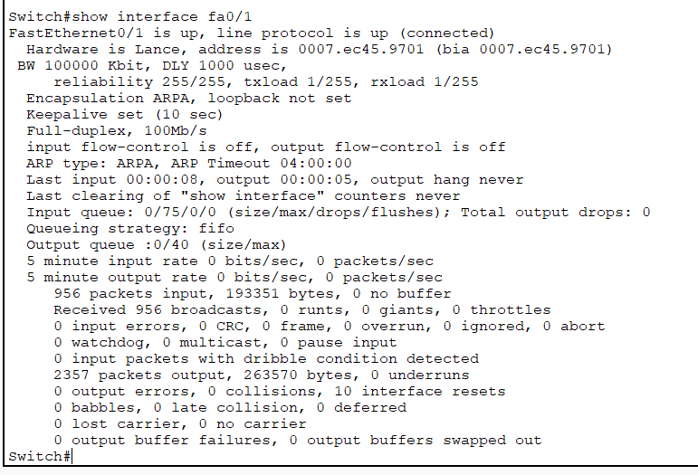

- 输入 show mac address-table 查看MAC地址
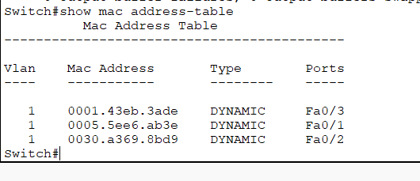
7、将 PC1 的子网掩码单独改为 255.255.255.192，之后再次让三台终端互相 Ping，观察网络连通性变化。
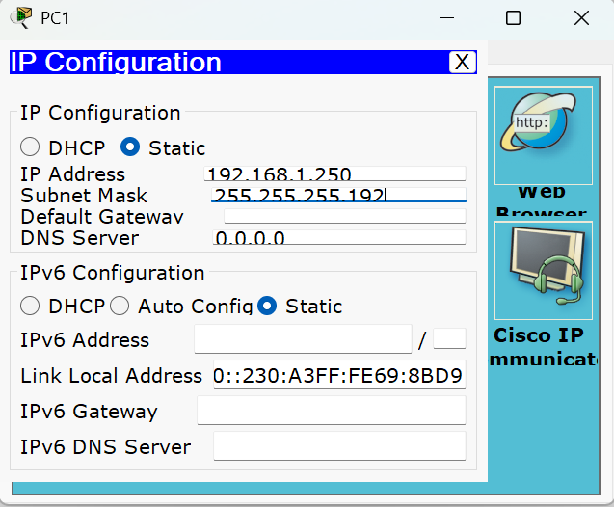

（1）PC0
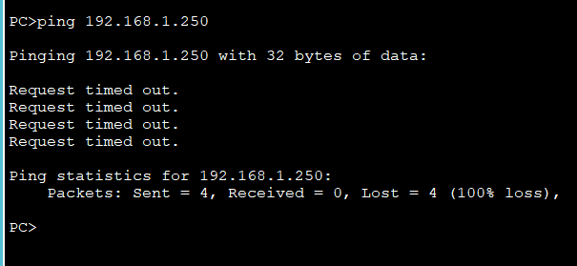

（2）PC1
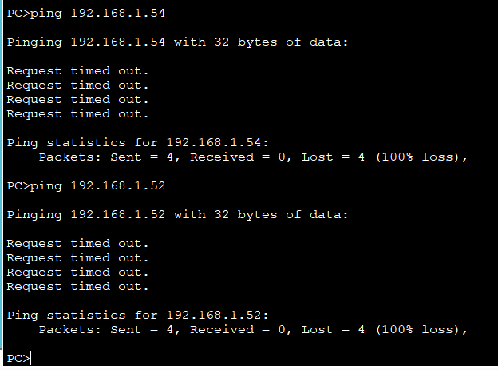

（3）Laptop0
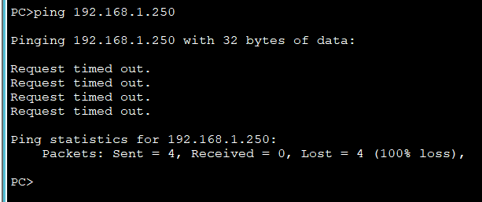

【实验现象】

1、当三台 PC 都配置为 192.168.1 网段，且子网掩码都为 255.255.255.0 时，由于三台主机处于同一子网，PC0、PC1、Laptop0 之间可以互相 Ping 通，说明网络连通正常。这个阶段交换机能够学习各主机的 MAC 地址，并在 MAC 地址表中显示对应关系。结合 PPT 第 7、8 页可知，本实验就是通过查看 MAC 地址表和互相 Ping 来验证交换机工作状态与 IP 配置正确性。
2、当仅将 PC1 的子网掩码改为 255.255.255.192 后，网络连通性会发生变化。PC1 会将自己的网络范围判断为 192.168.1.192/26，对它来说，192.168.1.250 属于该子网，而像 192.168.1.20、192.168.1.22 这样的地址并不在同一子网中。因此 PC1 与 PC0、Laptop0 之间通信会出现异常，通常表现为 Ping 不通；而 PC0 与 Laptop0 如果仍都使用 255.255.255.0，则它们之间仍然可以互通。
3、通过交换机查看 MAC 地址表时，可以看到交换机已经学习到各终端网卡的 MAC 地址及其对应端口，这说明交换机可以依据 MAC 地址进行帧转发。

【分析讨论】

1. 实验中使用交换机连接的三台终端 PC，不需要配置网关的原因分析
本实验中的三台 PC 都连接在同一台交换机上，进行的是同一局域网内部主机之间的通信，不涉及跨网段转发。主机在判断对方 IP 与自己属于同一子网时，会直接通过 ARP 获取对方 MAC 地址，然后把数据帧交给交换机进行转发，因此不需要经过默认网关。
默认网关的作用是当主机要与其他网络或其他子网中的设备通信时，负责把数据转发出去。而本实验前半部分三台主机都在 192.168.1.0/24 这个网络内，所以只需要交换机进行二层交换即可，不需要配置网关。

2. 实验中 PC1 更换子网掩码前后网络连通性的差别是什么？分析其原因
更换前：PC0、PC1、Laptop0 的子网掩码都为 255.255.255.0，三台主机都认为彼此属于同一网段，因此可以互相 Ping 通。PC1更换子网掩码之后，PC1 的子网掩码改为 255.255.255.192 后，PC1 所在子网变为192.168.1.192/26，其可用主机地址范围是 192.168.1.193～192.168.1.254。此时 PC1 的地址 192.168.1.250 仍在该子网中，但 PC0 和 Laptop0 的地址如果分别是 192.168.1.20、192.168.1.22，就不在这个 /26 子网内。于是 PC1 会认为 PC0、Laptop0 不属于本地网络；而实验中又没有配置网关，所以 PC1 无法将数据正确发送到它们，导致 Ping 失败。
也就是说，更换子网掩码前后三台主机的 IP 地址表面上仍在同一个 192.168.1 网段内，但由于网络划分依据子网掩码而改变，实际已经不在同一子网，所以连通性下降。这说明判断两台主机能否直接通信，不仅要看 IP 地址前几位是否相同，还必须结合子网掩码一起判断。

3. 实验中的交换机可以用路由器替换吗？分析交换机和路由器的区别
从设备连接角度看，路由器也可以连接多台主机，但它与交换机的工作层次和作用不同，因此不能简单等同替换。交换机主要工作在数据链路层，根据 MAC 地址表转发以太网帧，适合连接同一局域网内的多台主机，实现局域网内部通信。
路由器主要工作在网络层，根据 IP 地址和路由表进行转发，主要用于不同网络、不同子网之间的互联。
二者区别：
1、交换机依据 MAC 地址转发数据帧，重点是“局域网内部交换”；
2、路由器依据 IP 地址转发数据包，重点是“不同网络之间路由”；
3、交换机通常不改变广播域，而路由器可以隔离广播域；
- 在本实验这种“同一局域网内多台主机互联”的场景下，使用交换机更合适，也更符合实验目的。因此，路由器理论上能连接这些主机，但若直接拿来替换交换机，其功能重点就变了，而且配置方式更复杂；本实验验证的是局域网内部交换和子网划分，使用交换机更恰当。

【实验名称】：10、VLAN配置实验

学生姓名：郭炫君（2452654） 合作学生：无
实验地点：智信馆317 实验时间：2026-04-01

【实验目的】

1、掌握在以太网交换机上进行 VLAN 划分的基本过程。
2、验证每个 VLAN 都是一个独立的广播域。
3、验证同一 VLAN 内终端之间可以正常通信。
4、验证不同 VLAN 内终端之间不能直接通信。

【实验原理】

VLAN（Virtual Local Area Network，虚拟局域网）是一种把物理局域网在逻辑上划分为多个广播域的技术，从而实现虚拟工作组之间的数据交换。
其核心原理可以概括为：
1、VLAN 通过软件方式按逻辑对网络进行分组，把交换机端口划分到不同的 VLAN 中。
2、每个 VLAN 都相当于一个独立的以太网，具有各自独立的转发表。
3、同一 VLAN 内的终端之间可以相互传输 MAC 帧；不同 VLAN 内的终端之间不能直接传输 MAC 帧。
4、默认情况下，交换机所有端口都属于 VLAN1，因此默认时整个交换机只有一个广播域。

因此，划分 VLAN 的作用主要体现在：
1、控制广播范围，减少广播风暴；
2、提高网络安全性；
3、便于网络监控和流量管理；
4、还能实现不同地域、不同部门之间更灵活的局域网通信管理。

【实验设备】

1. 操作系统：Windows 10
2. 网络环境：局域网
3. 应用程序：Cisco Packet Tracer 6.0

【实验步骤】

单交换机 VLAN 配置实验步骤
- 创建具有如PPT图中的拓扑结构网络,要求PC2的IP地址最后一段为学号1-2位
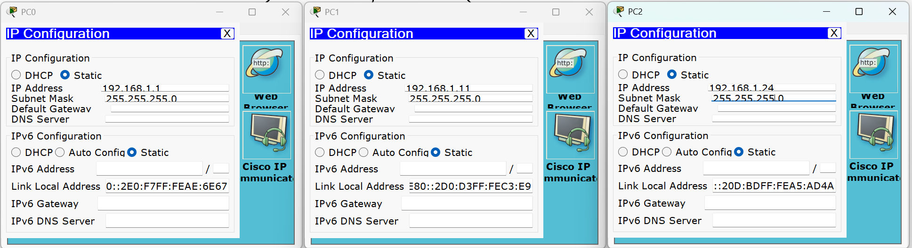

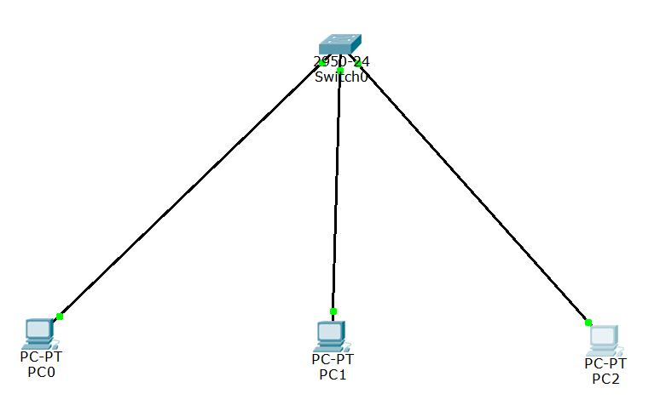

2、3台PC互相PING，验证连通性

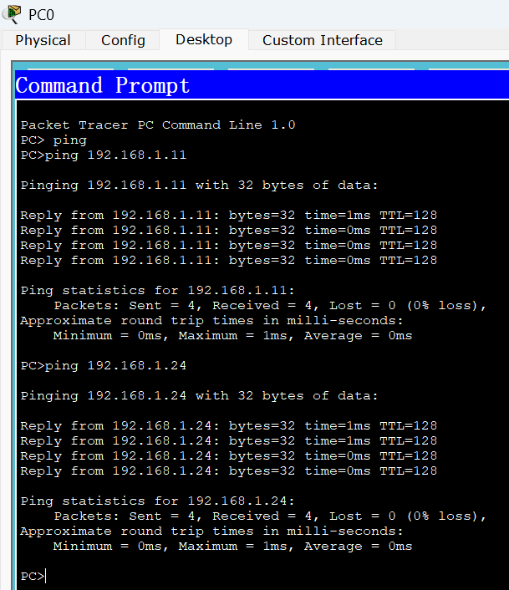

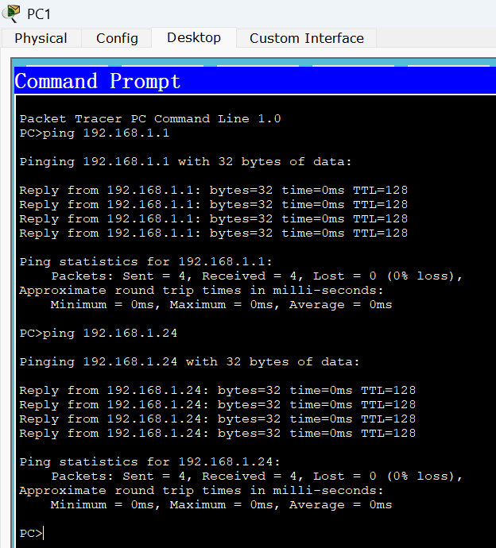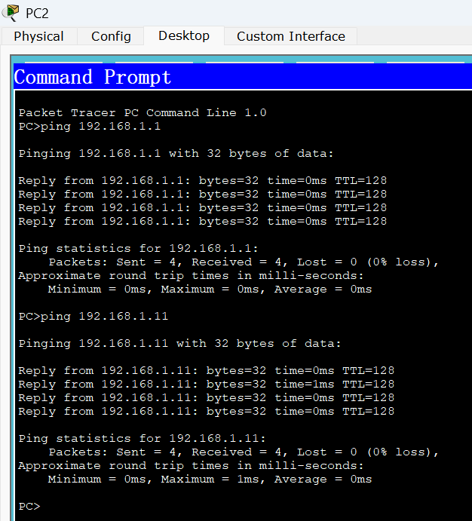

- 创建2个VLAN，分别命名技术部和财务部，以自己学号最后2位作为技术部VLAN号；学号头2位作为财务部VLAN号
（1）技术部
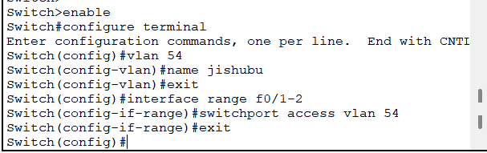

（2）财务部
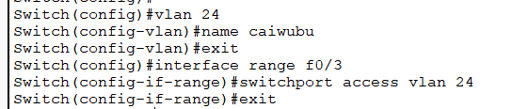

（3）验证是否正确创建
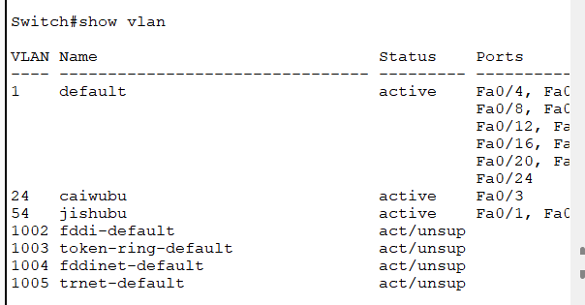

- 再次3台PC互相PING，验证VLAN创建效果

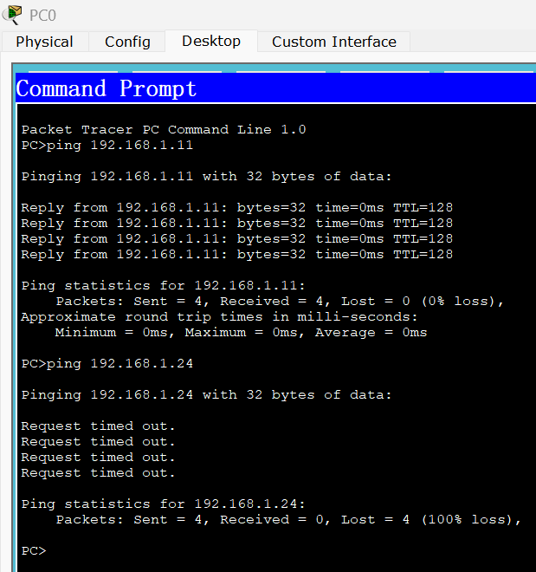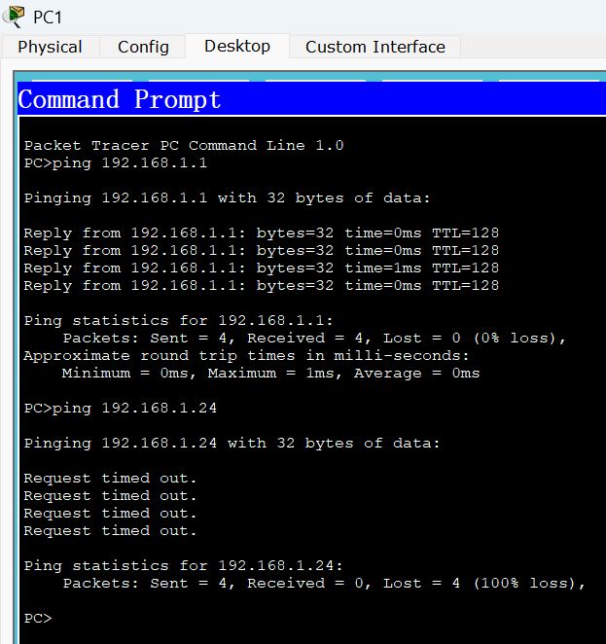

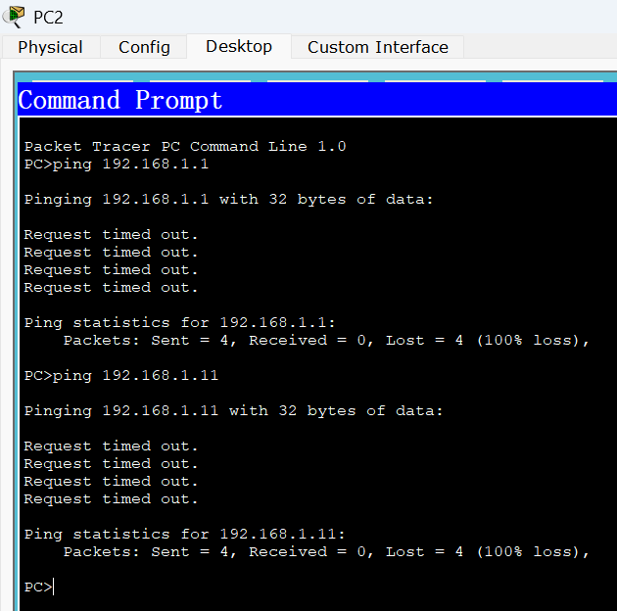

- 查看交换机mac表

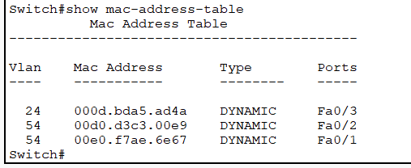

- 多交换机VLAN配置实验步骤

- 创建如ppt图的拓扑网络，给PC配置ip地址和子网掩码（按照ppt里面的配置）
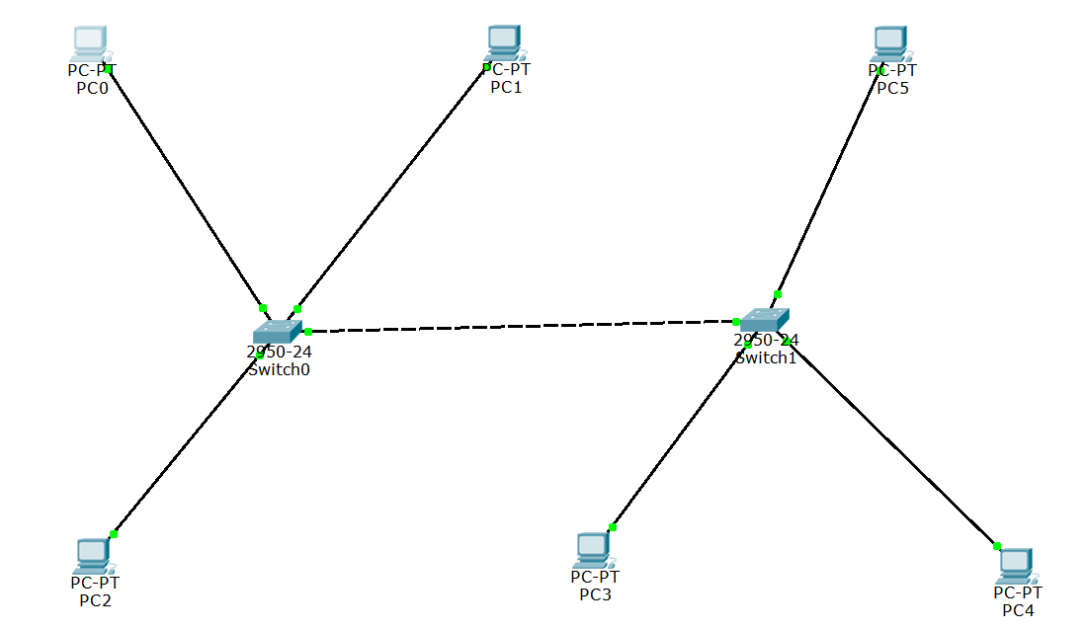

2.6台PC互相PING，先验证连通性（只展示PC0，其他也都ping通了）
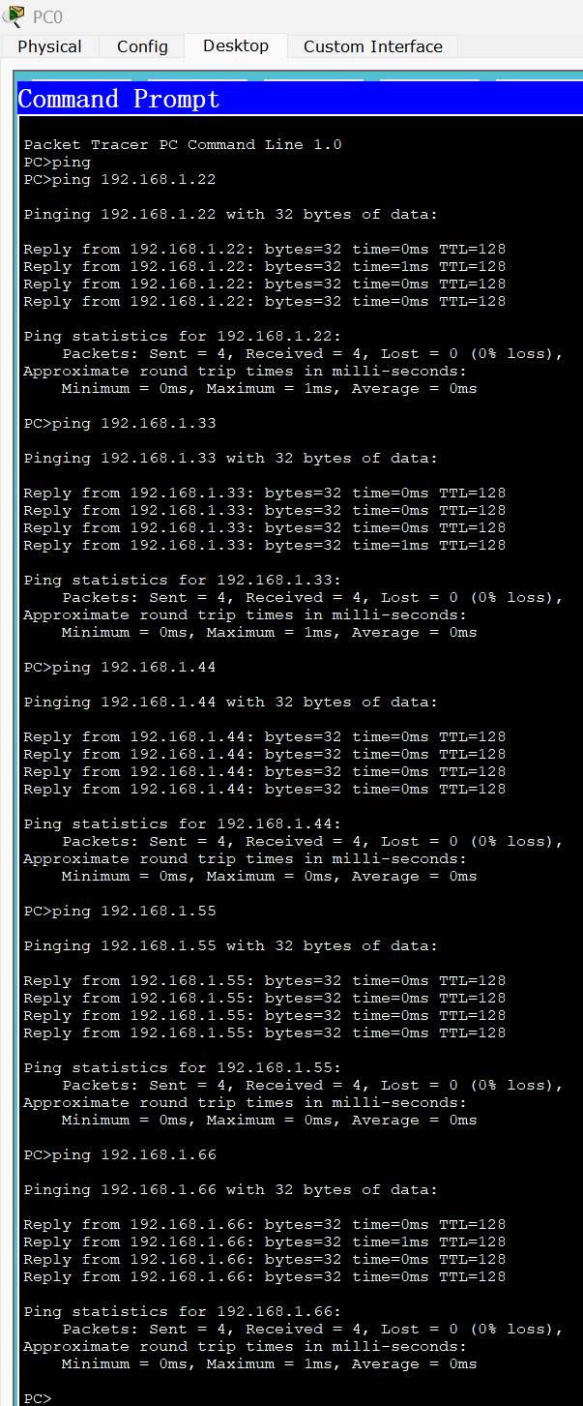

3.创建2个VLAN，分别命名技术部和财务部，以自己学号最后2位作
为技术部VLAN号；学号1-2位作为财务部VLAN号；
- 用GUI配置switch0
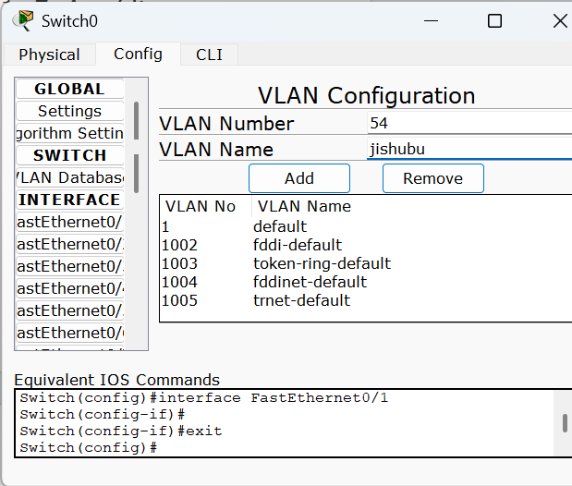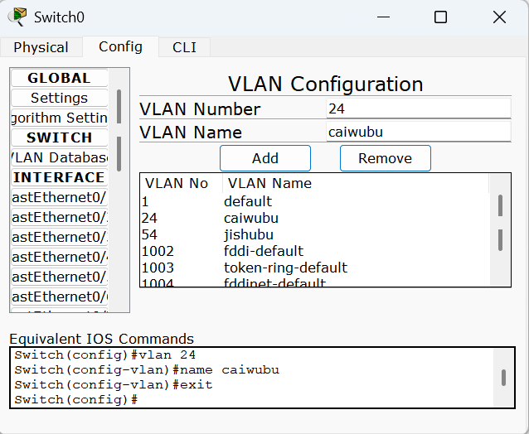
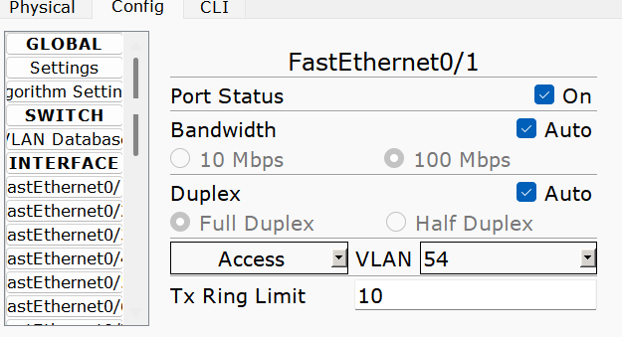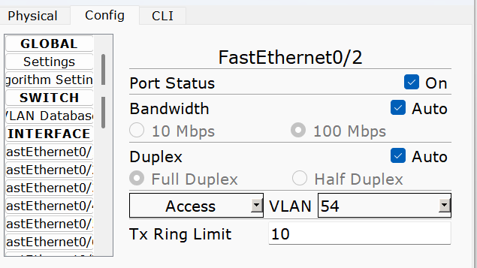
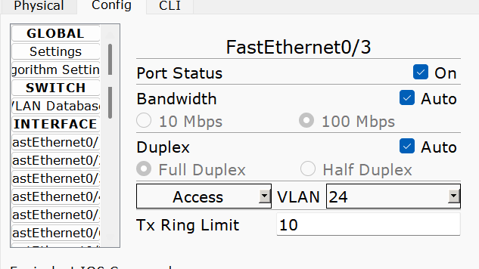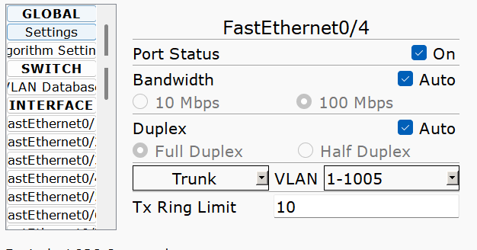

- 用CLI配置switch1
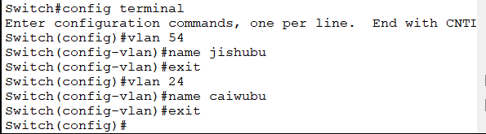

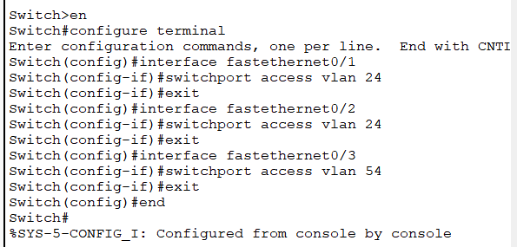

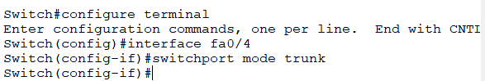

- 查看两台交换机的trunk和vlan
（1）switch0
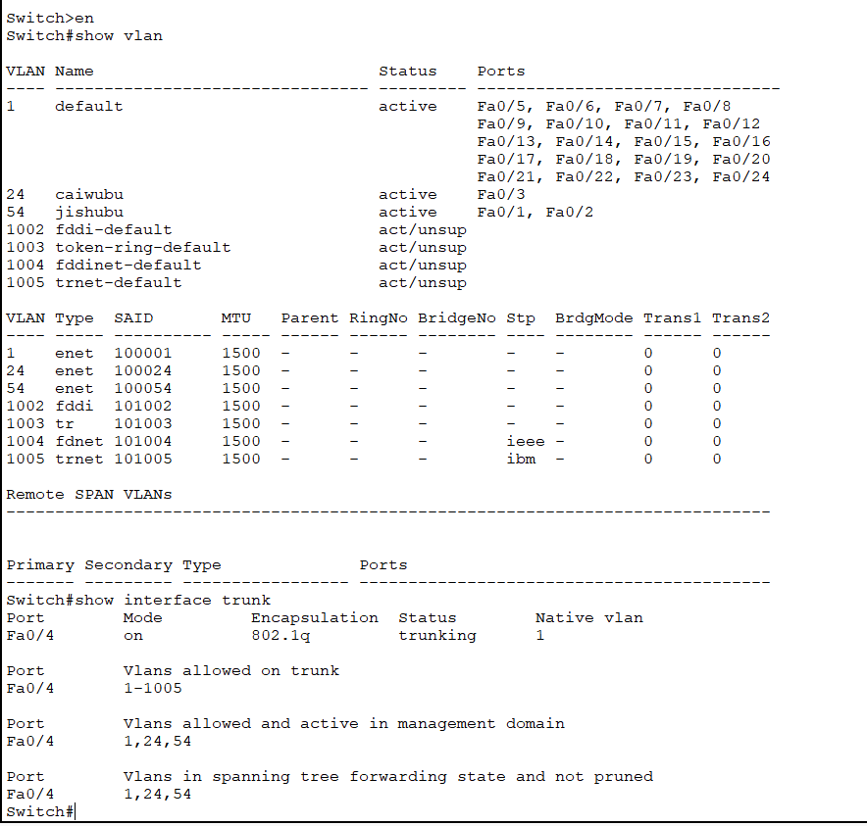

（2）switch1
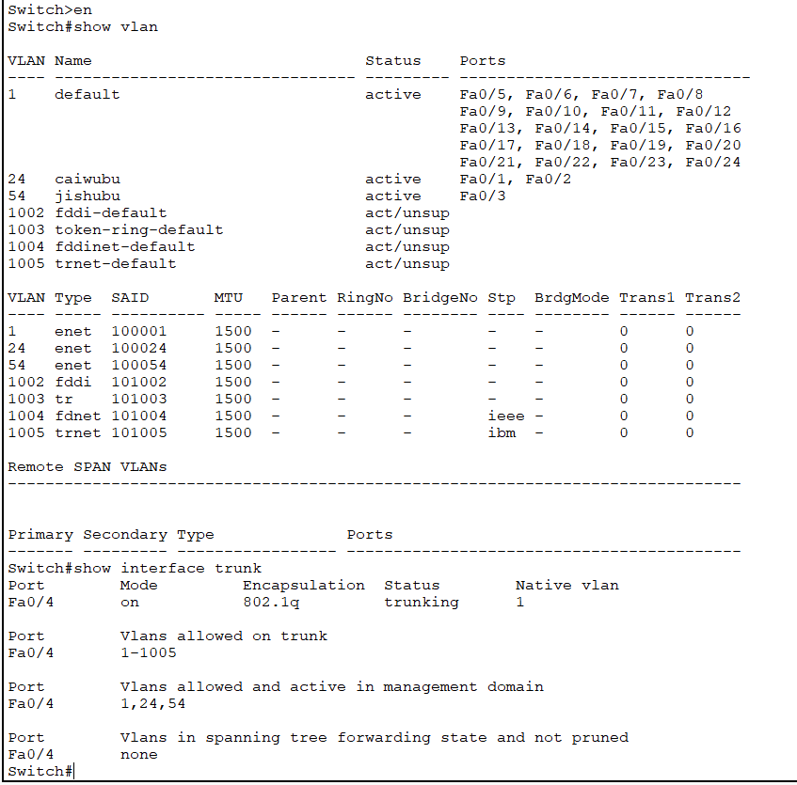

5、6太PC再次互相ping，验证VLAN效果
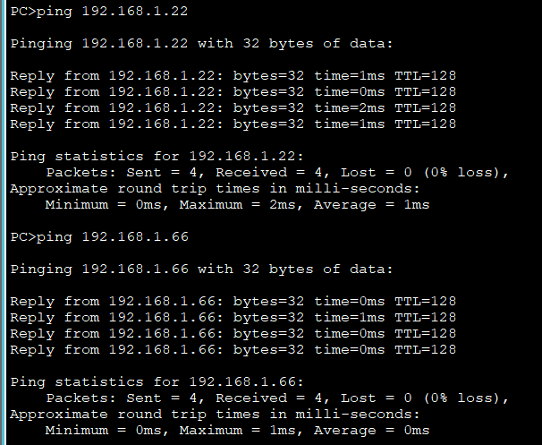

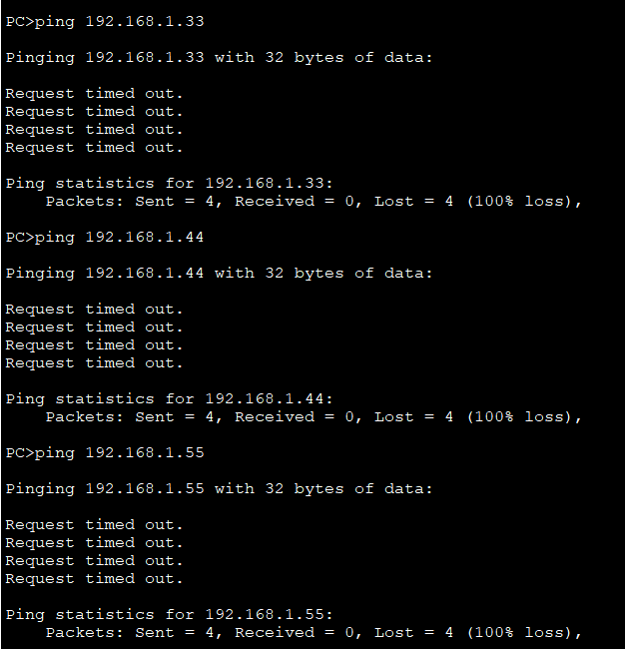
PC0可以与连接在一个交换机配置在同一VLAN54的PC1ping响应
也可以与连接在另一交换机配置在同一VLAN54的PC2ping响应
但是无法与连接在一个交换机配置在不同VLAN的PC3ping响应
也无法与连接在另一交换机配置在不同VLAN的PC4、PC5ping响应
其他PC的ping响应与该现象相同。
我们可以得到结论：同一 VLAN 内终端可传输 MAC 帧，不同 VLAN 内终端之间不允许相互传输 MAC 帧。

【实验现象】

（一）单交换机 VLAN 配置实验现象
在未创建 VLAN 之前，交换机各端口默认都属于 VLAN 1，因此 3 台 PC 实际处于同一个广播域中。配置好 IP 地址后，PC0、PC1、PC2 之间两两进行 ping 测试，均能够收到正常回复，说明此时三台主机之间可以直接连通。
在交换机上创建 VLAN 并将端口分别划入不同 VLAN 后，网络通信现象发生变化。属于同一 VLAN 的主机之间仍可以正常通信，例如被划入技术部 VLAN 的两台主机可以互相 ping 通；而属于不同 VLAN 的主机之间 ping 测试出现超时，无法收到回复。该现象说明交换机已经按照 VLAN 对网络进行了逻辑划分，不同 VLAN 之间实现了隔离。
在使用 show vlan 命令查看交换机配置结果时，可以看到新建的 VLAN 及对应端口的归属情况；在使用 show mac address-table 查看交换机 MAC 地址表时，可以看到表项中包含 VLAN 信息，表明交换机会依据 VLAN 分别学习和转发主机的 MAC 地址。

（二）多交换机 VLAN 配置（Trunk）实验现象
在多交换机实验开始时，6 台 PC 分别连接在两台交换机上，但由于此时尚未划分 VLAN，交换机端口默认仍属于 VLAN 1。因此，在为各主机配置好同一网段 IP 地址后，各 PC 之间可以正常进行 ping 测试，说明初始状态下整个网络仍然是连通的。
当在两台交换机上分别创建技术部 VLAN 和财务部 VLAN，并将连接不同部门主机的端口划分到相应 VLAN 后，再将两台交换机之间的互连端口配置为 Trunk，实验现象发生明显变化：位于不同交换机上但同属一个 VLAN 的主机之间可以正常通信；而属于不同 VLAN 的主机之间，即使接在不同交换机上，也无法直接通信。该现象表明，Trunk 链路能够在交换机之间传递多个 VLAN 的数据，从而实现跨交换机的同 VLAN 通信，同时仍保持不同 VLAN 之间的隔离。
根据 PPT 中的原理说明，数据帧在通过 Trunk 接口转发时会被添加带有 VLAN ID 的 Tag，到达目标交换机后再去掉 Tag，并只转发到属于对应 VLAN 的接入口。因此实验中能够观察到：同一部门的主机即使分布在不同交换机上，也能实现互通；而不同部门之间依然互不连通。

【分析讨论】

1. 分析总结 VLAN 的作用
VLAN 的作用主要体现在以下几个方面：
（1）划分广播域，减少广播影响
未划分 VLAN 时，交换机所有端口默认都在 VLAN1，整个交换机属于同一个广播域；划分 VLAN 后，不同 VLAN 形成独立广播域，可以有效缩小广播传播范围。
（2）实现逻辑隔离，提高网络安全性
不同 VLAN 内终端之间不能直接传输 MAC 帧，因此不同部门、不同用户组之间可以相互隔离，降低非法访问和数据泄露风险。
（3）便于网络管理
通过交换机配置，可以把不同端口灵活划分到不同 VLAN 中，而不必完全依赖物理位置重新布线，这样更方便按部门或业务进行管理。
（4）提高网络性能
广播域减小后，无关主机不会收到过多广播报文，从而减轻网络负担，提高通信效率。这个作用在实验中也体现为 VLAN 划分后广播被限制在各自 VLAN 内。

2. 实验过程中遇到的问题与解决方案
问题一：PC 之间最初无法通信
原因可能是 IP 地址或子网掩码配置错误，或者连线端口选择不正确。
解决方法： 检查每台 PC 的 IP 地址、子网掩码是否处于同一网段，并确认 PC 与交换机之间采用正确端口连接。PPT 中专门安排了 IP 配置、检查 IP 设置成功、连通性测试等步骤。
问题二：创建 VLAN 后通信结果与预期不符
原因可能是交换机端口没有被正确划入指定 VLAN，或者 VLAN 创建后未正确命名、未生效。
解决方法： 使用 show vlan 查看 VLAN 及端口归属情况，确认端口是否已正确加入对应 VLAN。
问题三：删除 VLAN 后端口不能正常使用
原因是删除 VLAN 后，原来分配给该 VLAN 的端口会变成非活动状态。
解决方法： 删除 VLAN 前，先把相关接口从该 VLAN 中释放，再执行删除 VLAN 的命令。

